Имущество Покоснинского МО, приобретенное в рамках реализации проекта «Народные инициативы» в 2020 году.
Организация водоснабжения населения в с. Покосный: ремонт летнего водопровода (приобретение ПЭ трубы и комплектующих к ним), ремонт ВНБ (пер. Энергетиков, 4А )
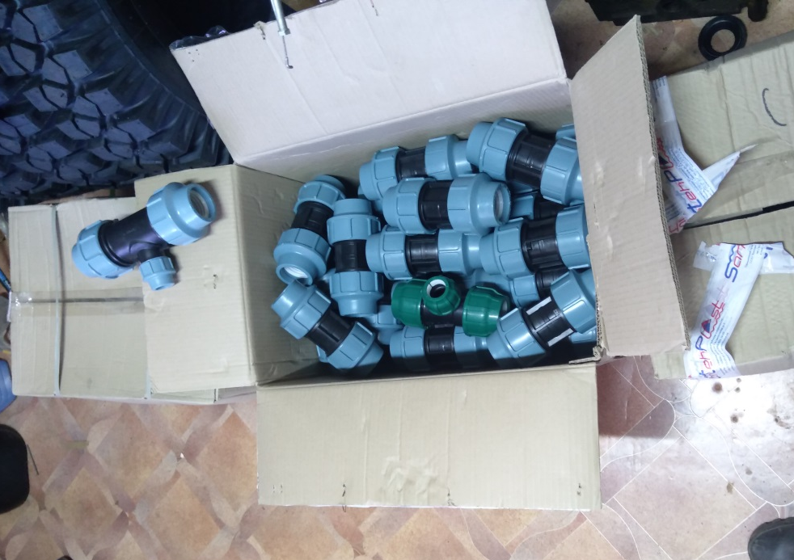
Благоустройство территорий: ремонт ограждения кладбища в с. Покосный
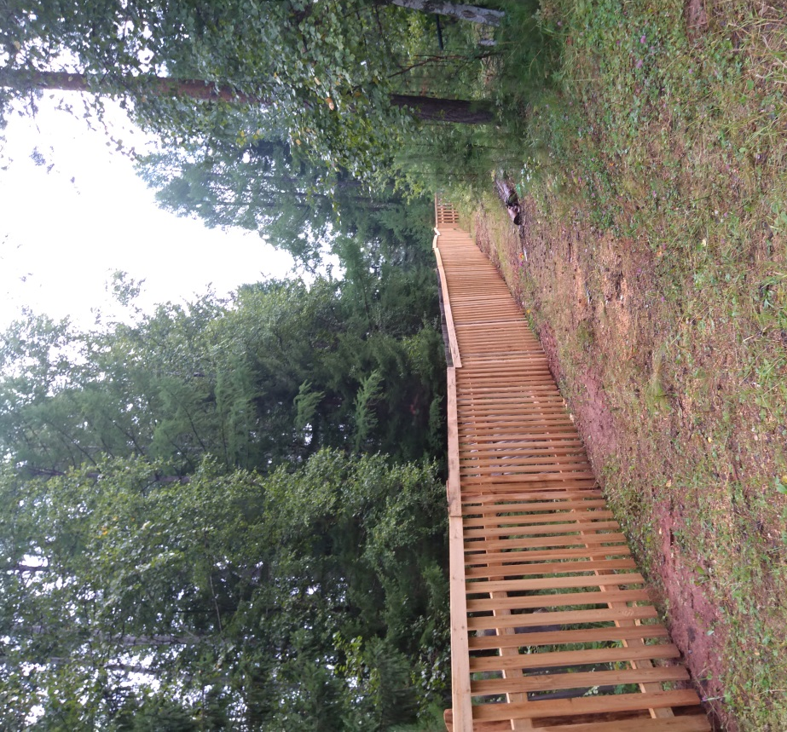

Устройство остановочного павильона в пос. Сосновый
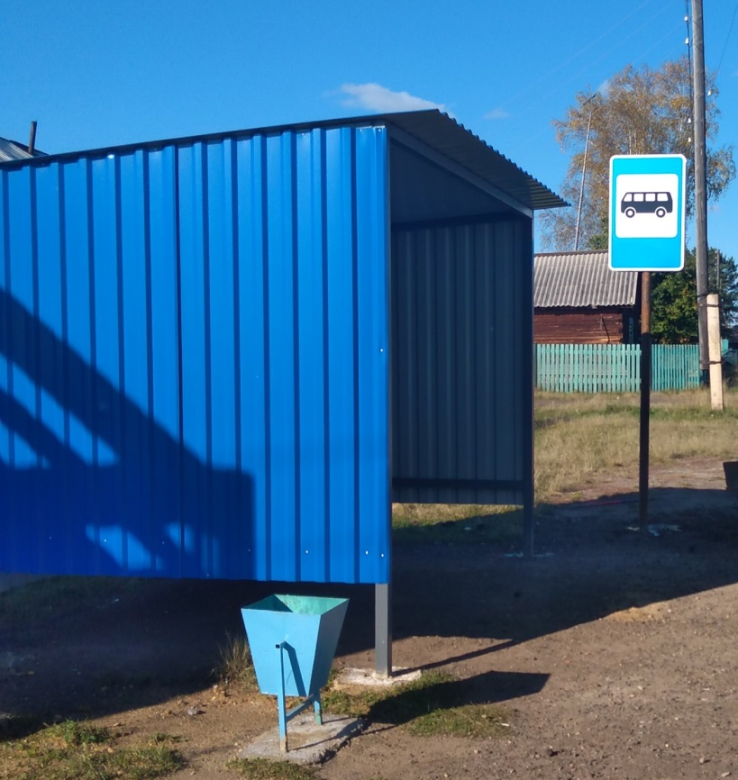
Благоустройство территории в с. Покосный: приобретение навесного оборудования для трактора МТЗ
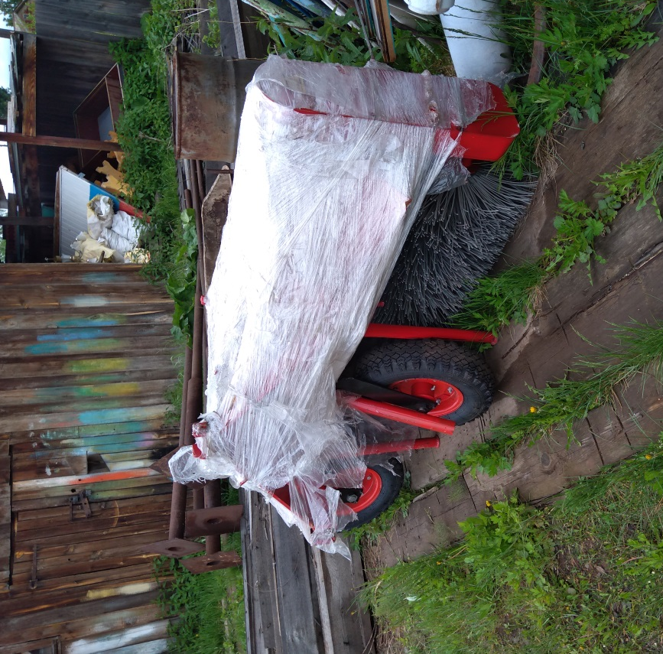
Организация водоснабжения населения с. Покосное, п. Сосновый: приобретение автоматизированных колонок и карт проксимити для забора воды в зимнее время
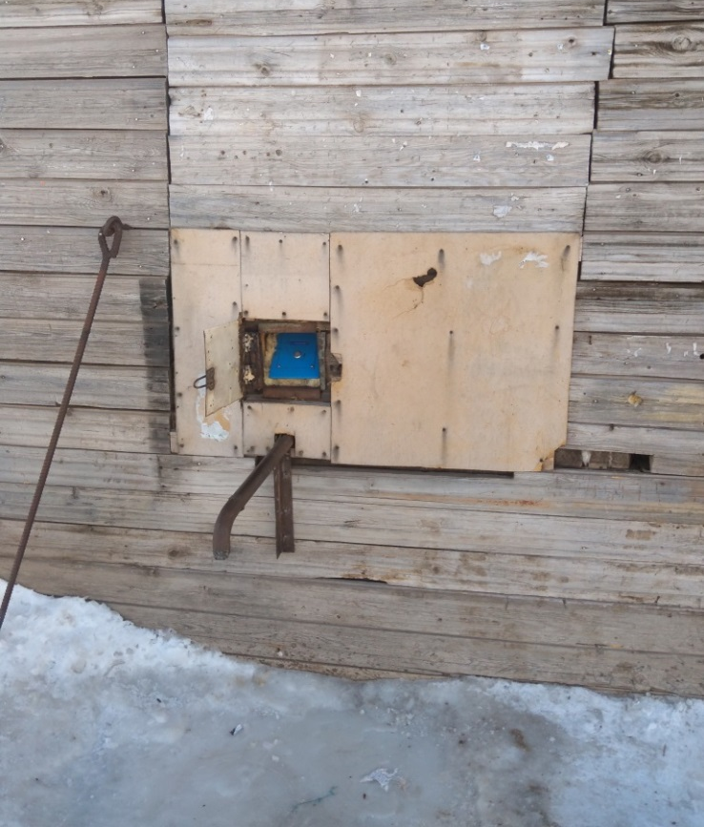
Благоустройство территории в с. Покосный, п. Сосновый: организация уличного освещения (приобретение и установка уличных светодиодных светильников)
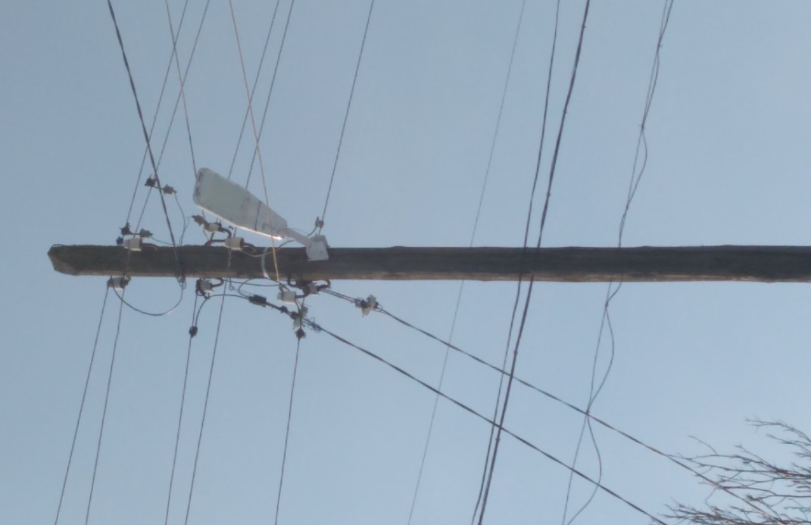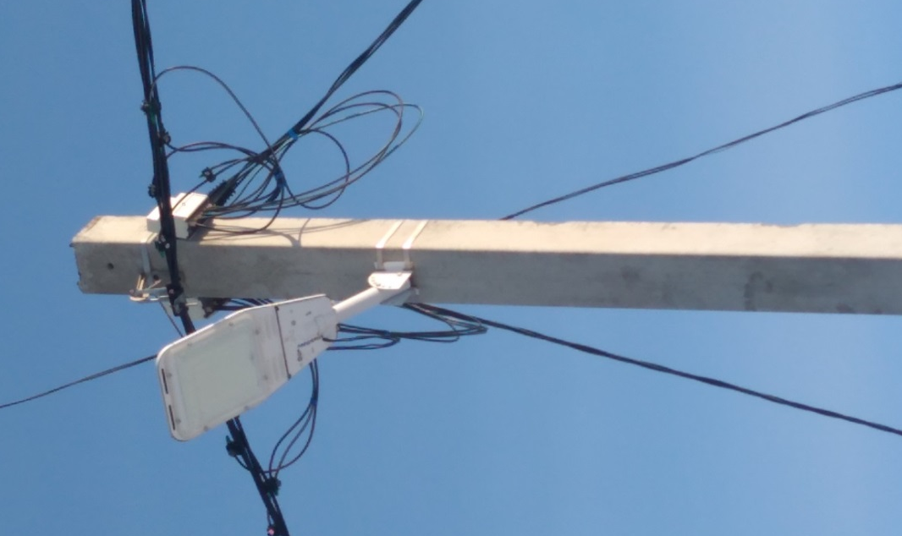
«Организация материально-технического обеспечения МКУК "Покоснинский КДЦ Братского района": текущий ремонт, утепление здания КДЦ в с. Покосное
